DAFTAR PUSTAKA
Abubakar, R. 2021. Pengantar Metodologi Penelitian. Yogyakarta : SUKA-Press UIN Sunan Kalijaga.
Amiruddin. dkk. 2022. Metodologi Penelitian Kuantitatif. Sukoharjo : PRADINA PUSTAKA.
Arifin, J. (2017). SPSS 24 untuk Penelitian dan Skripsi. Jakarta: Kelompok. Gramedia.

Arikunto, Suharsimi. 2020. Prosedur Penelitian. Jakarta : Rineka Cipta
Astuti, D. A. dkk. 2023. Pengaruh Layanan Bimbingan Kelompok dengan Teknik Problem Solving Terhadap Minat Belajar Siswa. Jurnal Bimbingan dan Konseling. Vol 7(3).
Batubara, I. A. Dewi, S. I. 2024. Pengaruh Layanan bimbingan Kelompok Teknik Problem Solving Terhadap Keterampilan Sosial Siswa Kelas XI SMK Negeri 1 Perbaungan Tahun Ajaran 2022/2023. Jurnal Indopedia Vol 2(1).
Nurasyah. dkk. 2023. Pelaksanaan Teknik Bimbingan dan Konseling Bagi Guru untuk Mengatasi Perilaku Bullying di Sekolah. Jurnal Pengabdian Masyarakat. Vol 2 (2) 112-121.
Nurasyah. dkk. 2023. Penyuluhan Implementasi Kurikulum Merdeka dalam Membentuk Karakter Peserta Didik di SAS English Laboratory. Jurnal Pengabdian Masyarakat. Vol 3 (1) 01-12.
Aziza, N. F. Taman, A. 2022. Pengaruh Konsep Diri dan Fasilitas Belajar terhadap Kemandirian Belajar Pada Pembelajaran Daring Selama COVID-19 Kelas X AKL SMKN 1 Ngawi. Kajian Pendidikan Akuntansi Indonesia. Vol 10, (8).
Budiwanto, Setyo. 2027. Metode Statistika Untuk Mengolah Data Keolahragaan. Malang :Universitas Negeri Malang
Dwi, S. Zaini, A.A. 2021. Pengaruh Layanan Bimbingan Kelompok Teknik Problem Solving Terhadap Motivasi Belajar Peserta Didik Di MA Ma’arif 17 Tarbiyatus Shibyan. Jurnal Bimbingan dan Konseling. Vol 1(2).
Febrianaa, S. 2018. Pengaruh Layanan Bimbingan Kelompok Teknik Problem Solving Terhadap Kemandirian Belajar Siswa Kelas X SMA Institut Indonesia Semarang. Jurnal Bimbingan dan Konseling. Vol 5(1).
Fitri G. 2024. Pengaruh Metode Problem Solving Terhadap Kemandirian Belajar Peserta Didik Kelas III Di SDN 3 Sukaraja Tanggamus, Lampung. Skripsi. Fakultas Tarbiyah dan Keguruan. Universitas Islam Negeri Raden Intan: Lampung.

Fitriani, A. Yusri, F. 2022.Tingkat Kemandirian Belajar Pada Remaja. Jurnal UINSU Consilium. Vol 9 (1), 9-18.
Ghozali, I. (2018). Aplikasi Analisis Multivariate dengan program IBM SPSS 25. Semarang: Badan Penerbit Universitas Diponegoro
Hadijah, S. 2023. Upaya Peningkatan Kemandirian Belajar Siswa Melalui Layanan Bimbingan Kelompok Untuk Kelas X SMAN 2 BATANGHARI. Jurnal Ilmu Pendidikan dan Psikologi. Vol 3 (1).
Hamdi, S. A., Bahruddin. 2014. Metode Penelitian Kuantitatif Aplikasi Dalam Pendidikan. Yogyakarta : CV BUDI UTAMA.
Hardani, dkk. 2020. Metode Penelitian Kualitatif & Kuantitatif. Yogyakarta : CV. Pustaka Ilmu Group Yogyakarta.
Hartanti, J. 2022. Bimbingan Kelompok. Tulungagung : UD DUTA SABLON.
Hartinah, G. Aliwanto. 2022. Meningkatkan Kemandirian Belajar Siswa Melalui Layanan Bimbingan Kelompo Teknik Home Room. Jurnal Bimbingan dan Konseling. Vol 4 (2) 56-61.
Hasanah, I. dkk. 2022. Bimbingan Kelompok; Teori dan Praktik. Pamekasn: Duta Media Publishing.
Hasibuan, Y, F,. 2017. Pengaruh Layanan Bimbingan Kelompok Terhadap Kemandirian Belajar Siswa Kelas X SMA Negeri 7 Medan Tahun Pembelajaran 2016/2017. Skripsi. Medan : Universitas Muhammadyah Sumatera Utara.
Khairunnisa. dkk. 2023. Buku Ajar Metode Penelitian. Pangkalpinang : CV Science Techno Direct.
Kumara, R. A. 2017. Bimbingan Kelompok. Yogyakarta : Universitas Ahmad Dahlan.
Lestari, C. B. P., dkk. 2024. Pengaruh Kemandirian Belajar dan Berpikir Kritis Terhadap Hasil Belajar Matematika Siswa. Mandalika Mathematics and Education Journal. Vol 6 (2) 545-556.
Nisa, M. dkk. 2022. Pengaruh Bimbingan Kelompok Dengan Teknik Problem Solving Untuk Meningkatkan Kemandirian Belajar. Jurnal Bimbingan dan Konseling. Vol 7(2) 1-9.
Pranoto, H. 2024. Evolusi Bimbingan Dan Konseling Kelompok Dari Teori Ke Praktik Modern Serta Integrasi Nilai-Nilai Islam. Malang : Litnus.
Putri, M. F. 2024. Pengaruh Bimbingan Kelompok Dengan Teknik Problem Solving Untuk Meningkatkan Hasil Belajar Siswa Kelas VIII SMP N 2 Tegowanu. Skripsi. Semarang : Universitas PGRI Semarang.
Rahmulyani, dkk. 2019. Perkembangan Peserta Didik. Medan : UNIMED PRESS
Rahmulyani. 2020. Lembar Kerja Teori Layanan Bimbingan Kelompok. Medan : Universitas Negeri Medan.
Ridhahani. 2020. Metodologi Penelitian Dasar Bagi Mahasiswa dalam Peneliti Pemula. Banjarmasin : Pascasarjana Universitas Islam Negeri Antasari.
Riska, R.A. Nurul, A.S. 2024. Pengaruh Layanan Bimbingan Kelompok Terhadap Perilaku Bullying Pada Siswa Kelas X Di SMA Negeri 4 Tahun Ajaran 2022/2023. VariableResearch Journal. Vol 1(1).
Rosidah, Ainur. 2016. Bimbingan Kelompok Melalui Teknik Problem Solving Untuk Meningkatkan Penyesuaian Diri Siswa Terisolir. Jurnal Fokus Konseling. Vol.2(2), 136-143.
Sandyariesta, D. dkk. 2020. Pengaruh Layanan Bimbingan Kelompok Dengan Teknik Problem Solving Terhadap Kemandirian Belajar Siswa Kelas X. Jurnal Bimbingan dan Konseling. Vol 7(2)
Santosa, B.A. 2014. Perbedaan Kemandirian Belajar Matematika Pada Siswa Program Akselerasi dan Reguler SMPN 1 Boyolali. Skripsi. Salatiga : Universitas Kristen Satya Wacana.
Setianingsih, Eka Sari. 2014. Pengembangan Model Bimbingan Kelompok Teknik Pemecahan Masalah Untuk Meningkatkan Keterbukaan Diri Siswa. Jurnal Bimbingan dan Konseling. Vol 3(2).
Sugiyono. 2019. Metode Penelitian Kuantitatif, Kualitatif, R&D. Bandung : Alphabet.
Suraudju, W, T. 2022. Pengaruh Layanan Bimbingan Kelompok Teknik Problem Solving Terhadap Kebiasaan Belajar Siswa Di Rumah. Skripsi. Tadulako : Universitas Tadulako.
Tamaulina, dkk. 2023. Buku Ajar Metodologi Penelitian (Teori dan Praktik). Karawang : CV Saba Jaya Publisher.
Trijaya, Septian. 2016. Pengaruh Teknik Diskusi Kelompok Terhadap Kemandirian Belajar Siswa Kelas VIII Di SMP Negeri 8 Tarakan Tahun Pelajaran 2015/2016. Skripsi. Tarakan : Universitas Borneo Tarakan.
Wardana, dkk. 2024. Keefektifan Layanan Bimbingan Kelompok Teknik Problem Solving Untuk Meningkatkan Kemandirian Belajar Dalam Menentukan Karir. Jurnal Ilmu Sosial, Pendidikan dan Humaniora. Vol 3(2

Lampiran 1. Angket Kemandirian Belajar Sebelum Validitas
ANGKET KEMANDIRIAN BELAJAR SISWA KELAS X
MAN 2 DELI SERDANG
SEBELUM VALIDITAS
Nama :…………………………………………………….
Kelas : …………………………………………………….
No. Absen : …………………………………………………….
Jenis Kelamin : …………………………………………………….
Petunjuk Pengisian Angket :
- Sebelum mengisi pernyataan ini anda diminta untuk menulis identitas dengan jujur.
- Bacalah baik-baik semua pernyataan sebelum anda menjawab.
- Berilah tanda check list (√) pada salah satu jawaban (SS, S, TS, dan STS) yang anda anggap benar dan sesuai dengan keadaan anda yang sesungguhnya.
- Hasil jawaban pada pernyataan ini tidak mempengaruhi nilai akademik anda, sehingga diharapkan anda menjawab dengan jujur setiap pernyataan yang diberikan agar mencerminkan kondisi anda yang sebenarnya.

Keterangan:
SS : Sangat Setuju
S : Setuju
TS : Tidak Setuju
STS : Sangat Tidak Setuju

No | Pernyataan | Jawaban
No | Pernyataan | SS | S | TS | STS
1 | Saya menolak ketika diajak teman untuk bermain pada jam belajar
2 | Jika ada materi pelajaran yang kurang dipahami, maka saya akan belajar lebih giat lagi, untuk dapat memahaminya
3 | Saya mencari sumber belajar lain yang relevan untuk mendukung proses belajar
4 | Saya mampu mengerjakan tugas yang diberikan oleh guru dengan tepat waktu
5 | Saya selalu menunda dalam mengerjakan tugas sekolah yang diberikan oleh guru
6 | Saya selalu mengerjakan tugas dengan cara yang baru, untuk menambah variasi dalam penyelesaiannya
7 | Saya tidak suka mencoba hal yang baru dalam belajar
8 | Saya akan tetap mengerjakan tugas dari guru walaupun ada ajakan teman untuk bermain
9 | Saya selalu percaya bahwa bisa mengerjakan tugas yang diberikan oleh guru dengan kemampuan sendiri
10 | Saya selalu mengikuti saran teman dalam mengerjakan tugas tanpa mencoba hal yang baru
11 | Saya lebih memilih bermain, walaupun tugas belum selesai
12 | Saya mengambil keputusan untuk rutin belajar setiap hari atas kehendak sendiri
13 | Saya merasa kurang yakin dalam mengerjakan tugas kalau tidak bertanya kepada teman
14 | Saya selalu meminta saran dari teman dalam menentukan keputusan yang akan diambil
15 | Saya mengerjakan tugas dengan cara yang berbeda dari yang diajarkan guru
16 | Saya tidak akan mencari jalan keluar tentang masalah yang dihadapi
17 | Saya tidak dapat mengerjakan semua tugas yang diberikan oleh guru dengan baik
18 | Saya tidak mau memakai cara baru dalam mengerjakan soal, karena takut gagal
19 | Saya dapat mengerjakan semua tugas yang diberikan oleh guru dengan baik
20 | Saya berusaha membuat interpretasi atas materi dan soal latihan yang dipelajarai
21 | Saya lebih memilih bermain dengan teman saat tidak ada guru
22 | Ketika diadakan ulangan, saya lebih percaya pada hasil pekerjaan sendiri
23 | Untuk mendapatkan nilai yang bagus saya menggunakan contekan pada saat ujian
24 | Saya selalu berpikir matang-matang dalam mengerjakan sesuatu hal
25 | Saya ragu untuk mengerjakan sesuatu yang belum pernah dilakukan sebelumnya
26 | Saya selalu berusaha menyelesaikan masalah dalam belajar tanpa meminta bantuan orang lain
27 | Saya akan mengeluh jika banyak tugas yang harus dikerjakan dan tidak bisa mengerjakannya
28 | Saya lebih senang mengikuti saran dari teman daripada menentukan kehendak sendiri
29 | Saya selalu menerima ajakan teman untuk bermain saat pembelajaran berlangsung
30 | Saya selalu mengikuti kehendak sendiri dalam mengambil keputusan
31 | Saya selalu mencoba memecahkan masalah ketika mengalami kesulitan belajar dengan mencari sumber belajar lain
32 | Saya merasa putus asa dengan hambatan-hambatan dalam belajar
33 | Saya membuat jadwal belajar dan berusaha menepatinya
34 | Untuk mendapatkan nilai yang bagus saya menggunakan contekan
35 | Walaupun banyak kegiatan di luar sekolah, saya tetap berusaha membagi waktu untuk belajar
36 | Saya akan mengajukan pertanyaan jika kurang paham dalam materi pelajaran
37 | Saya mempunyai keinginan yang tinggi untuk menemukan sesuatu yang baru setiap belajar
38 | Saya merasa takut mengajukan pendapat saat pelajaran berlangsung
39 | Saya belajar hanya di sekolah, karena di rumah saatnya bersantai
40 | Saya akan belajar kalau disuruh orang tua

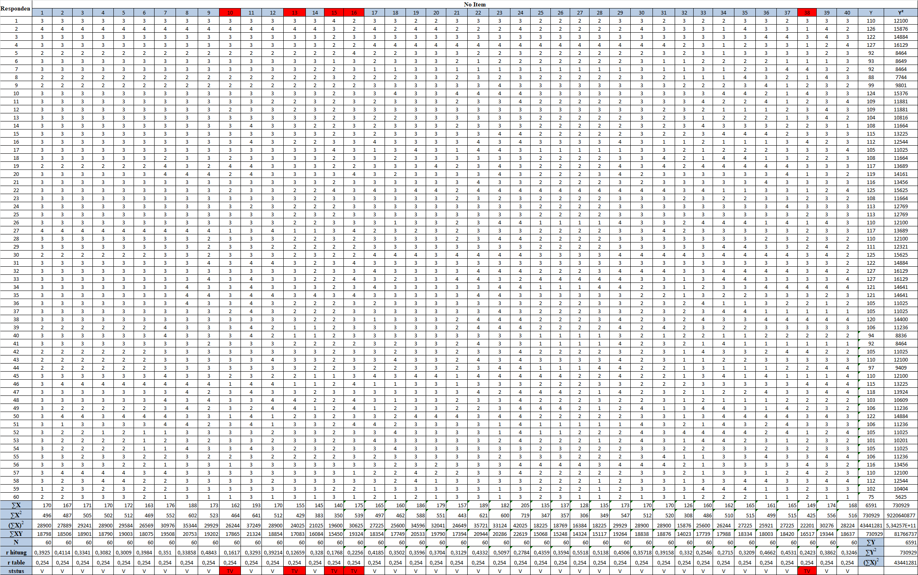
Lampiran 2. Data Hasil Uji Coba Angket Kemandirian Belajar

Lampiran 3. Perhitungan Uji Validitas Kemandirian Belajar
Perhitungan Uji Validitas Skala Kemandirian Belajar
Menguji tingkat validitas instrument dalam penelitian ini menggunakan product moment dengan menggunakan rumus sebagai berikut :
$$r_{xy = \frac{N\sum{XY - \left(\sum{X}\right)\left(\sum{Y}\right)}}{\sqrt{\left\{N\sum{X^{2}}-(\sum{X)^{2}}\right\} \left\{N\sum{Y^{2}}-(\sum{Y)^{2}}\right\}}}}$$
Keterangan :
${ r}_{xy}$ : Koefisien validitas setiap system
N : Jumlah Responden
X : Skor yang diperoleh subjek dari seluruh item
Y : Skor total yang diperoleh dari seluruh item
∑X : Jumlah skor dalam variabel X
∑Y : Jumlah skor dalam variabel Y
∑X² : Jumlah kuadrat dalam dalam skor distribusi X
∑Y² : Jumlah Kuadrat dalam skor distribusi Y
Penelitian ini menggunakan taraf signifikan sebesar 5%. Analisis setiap butir soal dilakukan untuk mengetahui valid atau tidak valid butir soal dalam instrument dengan menggunakan cara yaitu skor-skor yang ada di dalam butir soal dikorelasikan dengan skor total, kemudian dibandingkan pad ataraf signifikan 5%. Item dinyatakan valid jika $r_{hitung}$ > $r_{tabel}$ sedangkan jika $r_{hitung}$ < $r_{tabel}$ maka item tersebut dinyatakan tidak valid.
Berikut contoh perhitungan koefisien validitas menggunakan rumus product moment pada item nomor 10 dengan skor total sebagai berikut :
Diketahui :
∑X = 162 ∑Y = 6591
∑X² = 464 ∑Y² = 730929
(∑X)² = 26244 (∑Y)² = 43441281
∑XY = 17865 N = 60

Maka dapat dihitung besaran indeks validitas (rxy) sebagai berikut :
$$r_{xy = \frac{N\sum{XY - \left(\sum{X}\right)\left(\sum{Y}\right)}}{\sqrt{\left\{N\sum{X^{2}}-(\sum{X^{2}})\right\} \left\{N\sum{Y^{2}}-(\sum{Y^{2})}\right\}}}}$$
$r_{xy}=$ $\frac{60 x 17865 - (162 x 6591)}{\sqrt{\left\{\left(60 x 464\right) - 26244\right\} \{\left(60 x 730929\right) -43441281\} }}$ $${ r}_{xy = \frac{1071900 - 1067742 }{\sqrt{1596 x 414459 }}}$$
$${ r}_{xy = \frac{4158 }{\sqrt{661476564}}}$$
$${ r}_{xy = \frac{4158 }{257191866}}$$
$${ r}_{xy = 0,161}$$
Dari perhitungan diatas diperoleh nilai $r_{hitung}=0,161$ dan dari daftar $r_{tabel}$ diperoleh nilai = 0,254. Dengan demikian diperoleh $r_{hitung}$ < $r_{tabel}$ ( 0,310 < 0,254), maka dapat disimpulkan bahwa butir item nomor 10 dinyatakan tidak valid.
Secara lengkap disajikan hasil perhitungan validitas skala kemandirian belajar pada table di bawah ini.
Tabel 1
Hasil Uji Validitas Angket Kemandirian Belajar
Item | R Hitung | R Tabel | Keterangan
1 | 0.392 | 0.254 | Valid
2 | 0.411 | 0.254 | Valid
3 | 0.334 | 0.254 | Valid
4 | 0.308 | 0.254 | Valid
5 | 0.300 | 0.254 | Valid
6 | 0.398 | 0.254 | Valid
7 | 0.351 | 0.254 | Valid
8 | 0.338 | 0.254 | Valid
9 | 0.484 | 0.254 | Valid
10 | 0.161 | 0.254 | Tidak Valid
11 | 0.329 | 0.254 | Valid
12 | 0.92 | 0.254 | Valid
13 | 0.126 | 0.254 | Tidak Valid
14 | 0.328 | 0.254 | Valid
15 | 0.177 | 0.254 | Tidak Valid
16 | 0.225 | 0.254 | Tidak Valid
17 | 0.418 | 0.254 | Valid
18 | 0.350 | 0.254 | Valid
19 | 0.359 | 0.254 | Valid
20 | 0.370 | 0.254 | Valid
21 | 0.312 | 0.254 | Valid
22 | 0.433 | 0.254 | Valid
23 | 0.509 | 0.254 | Valid
24 | 0.278 | 0.254 | Valid
25 | 0.435 | 0.254 | Valid
26 | 0.359 | 0.254 | Valid
27 | 0.552 | 0.254 | Valid
28 | 0.513 | 0.254 | Valid
29 | 0.450 | 0.254 | Valid
30 | 0.357 | 0.254 | Valid
31 | 0.391 | 0.254 | Valid
32 | 0.332 | 0.254 | Valid
33 | 0.255 | 0.254 | Valid
34 | 0.271 | 0.254 | Valid
35 | 0.320 | 0.254 | Valid
36 | 0.466 | 0.254 | Valid
37 | 0.453 | 0.254 | Valid
38 | 0.242 | 0.254 | Tidak Valid
39 | 0.386 | 0.254 | Valid
40 | 0.324 | 0.254 | Valid

Berdasarkan hasil tabel validasi yang sudaah dilakukan di atas dengan menggunakan perhitungan product moment diperoleh bahwa dari 40 item pernyataan instrument kemandirian belajar pada siswa terdapat 35 item pernyataan yang dinyatakan valid dan dapat digunakan untuk pengambilan data dalam penelitian, adapun nomor-nomor item tersebut yaitu terdapat pada nomor 1, 2, 3, 4, 5, 6, 7, 8, 9, 11, 12, 14, 17, 18, 19, 20, 21, 22, 23, 24, 25, 26, 27, 28, 29, 30, 31, 32, 33, 34, 35, 36, 37, 39, 40. Sedangkan untuk item pernyataan yang tidak valid terdapat 5 item pernyataan, yang terdiri dari item nomor 10, 13, 15, 16, dan 38.

Lampiran 4. Perhitungan Uji Reliabilitas Angket Kemandirian Belajar
Perhitungan Uji Reliabilitas Angket Kemandirian Belajar
Untuk mengalisis data uji coba penelitian menggunakan rumus alpha crombach dengan kriteria reliabilitas angket jika $r_{hitung}$ > $r_{tabel}$ dengan taraf signifikan (α = 0,06) maka angket dinyatakan reliabel dan jika $r_{hitung}$ < $r_{tabel}$ maka angket dinyatakan tidak reliabel. Adapun rumus alpha crombach sebagai berikut :
$$r_{11 = \left[\frac{k}{k-1}\right]\left[1 - \frac{\left(\sum{σ_{b}^{2}}\right)}{σ_{t}^{2}}\right]}$$
Keterangan :
$r_{11}$ : Koefisien reliabilitas instrument
k : Banyaknya butir Pertanyaan
∑σb2 : Jumlah Variasi Item
σt² : Variasi total

Diketahui :
K = 35
$\sum{σ_{b}^{2}}$ = 21.2062
$\sum{σ_{t}^{2}}$ = 105.226
$$r_{11 = \left[\frac{35}{35-1}\right]\left[1 - \frac{21.2062}{105.226}\right]}$$
$$r_{11 = \left[\frac{35}{34}\right]\left[1 - 0,20153\right]}$$
$$r_{11 = 1,029 x 0,79847}$$
$$r_{11 = 0,822 >0,254}$$

Berdasarkan hasil diatas diperoleh reliabilitas angket kemandirian belajar pada siswa $r_{11}$ = 0,822 > $r_{tabel}$ 0,254. Setelah dibandingkan dengan indeks korelasi reliabilitas angket tersebut masuk ke dalam kategori cukup tinggi. Dengan demikian, dapat disimpulkan bahwa angket kemandirian belajar siswa kelas X-10 MAN 2 Negeri Deli Serdang Tahun Ajaran 2024/2025telah memenuhi syarat kehandalan dan layak digunakan sebagai alat pengumpulan data.

Lampiran 5. Angket Kemandirian Belajar Setelah Validitas
ANGKET KEMANDIRIAN BELAJAR SISWA KELAS X
MAN 2 DELI SERDANG
SETELAH VALIDITAS
Nama :…………………………………………………….
Kelas : …………………………………………………….
No. Absen : …………………………………………………….
Jenis Kelamin : …………………………………………………….
Petunjuk Pengisian Angket :
- Sebelum mengisi pernyataan ini anda diminta untuk menulis identitas dengan jujur.
- Bacalah baik-baik semua pernyataan sebelum anda menjawab.
- Berilah tanda check list (√) pada salah satu jawaban (SS, S, TS, dan STS) yang anda anggap benar dan sesuai dengan keadaan anda yang sesungguhnya.
- Hasil jawaban pada pernyataan ini tidak mempengaruhi nilai akademik anda, sehingga diharapkan anda menjawab dengan jujur setiap pernyataan yang diberikan agar mencerminkan kondisi anda yang sebenarnya.

Keterangan:
SS : Sangat Setuju
S : Setuju
TS : Tidak Setuju
STS : Sangat Tidak Setuju

No | Pernyataan | Jawaban
No | Pernyataan | SS | S | TS | STS
1 | Saya menolak ketika diajak teman untuk bermain pada jam belajar
2 | Jika ada materi pelajaran yang kurang dipahami, maka saya akan belajar lebih giat lagi, untuk dapat memahaminya
3 | Saya mencari sumber belajar lain yang relevan untuk mendukung proses belajar
4 | Saya mampu mengerjakan tugas yang diberikan oleh guru dengan tepat waktu
5 | Saya selalu menunda dalam mengerjakan tugas sekolah yang diberikan oleh guru
6 | Saya selalu mengerjakan tugas dengan cara yang baru, untuk menambah variasi dalam penyelesaiannya
7 | Saya tidak suka mencoba hal yang baru dalam belajar
8 | Saya akan tetap mengerjakan tugas dari guru walaupun ada ajakan teman untuk bermain
9 | Saya selalu percaya bahwa bisa mengerjakan tugas yang diberikan oleh guru dengan kemampuan sendiri
10 | Saya lebih memilih bermain, walaupun tugas belum selesai
11 | Saya mengambil keputusan untuk rutin belajar setiap hari atas kehendak sendiri
12 | Saya selalu meminta saran dari teman dalam menentukan keputusan yang akan diambil
13 | Saya tidak dapat mengerjakan semua tugas yang diberikan oleh guru dengan baik
14 | Saya tidak mau memakai cara baru dalam mengerjakan soal, karena takut gagal
15 | Saya dapat mengerjakan semua tugas yang diberikan oleh guru dengan baik
16 | Saya berusaha membuat interpretasi atas materi dan soal latihan yang dipelajarai
17 | Saya lebih memilih bermain dengan teman saat tidak ada guru
18 | Ketika diadakan ulangan, saya lebih percaya pada hasil pekerjaan sendiri
19 | Untuk mendapatkan nilai yang bagus saya menggunakan contekan pada saat ujian
20 | Saya selalu berpikir matang-matang dalam mengerjakan sesuatu hal
21 | Saya ragu untuk mengerjakan sesuatu yang belum pernah dilakukan sebelumnya
22 | Saya selalu berusaha menyelesaikan masalah dalam belajar tanpa meminta bantuan orang lain
23 | Saya akan mengeluh jika banyak tugas yang harus dikerjakan dan tidak bisa mengerjakannya
24 | Saya lebih senang mengikuti saran dari teman daripada menentukan kehendak sendiri
25 | Saya selalu menerima ajakan teman untuk bermain saat pembelajaran berlangsung
26 | Saya selalu mengikuti kehendak sendiri dalam mengambil keputusan
27 | Saya selalu mencoba memecahkan masalah ketika mengalami kesulitan belajar dengan mencari sumber belajar lain
28 | Saya merasa putus asa dengan hambatan-hambatan dalam belajar
29 | Saya membuat jadwal belajar dan berusaha menepatinya
30 | Untuk mendapatkan nilai yang bagus saya menggunakan contekan
31 | Walaupun banyak kegiatan di luar sekolah, saya tetap berusaha membagi waktu untuk belajar
32 | Saya akan mengajukan pertanyaan jika kurang paham dalam materi pelajaran
33 | Saya mempunyai keinginan yang tinggi untuk menemukan sesuatu yang baru setiap belajar
34 | Saya belajar hanya di sekolah, karena di rumah saatnya bersantai
35 | Saya akan belajar kalau disuruh orang tua

Lampiran 6. Data Hasil Pre-Test Kemandirian Belajar
DATA HASIL PRE-TEST KEMANDIRIAN BELAJAR SISWA KELAS X-12 MAN 2 DELI SERDANG T.A 2024/2025
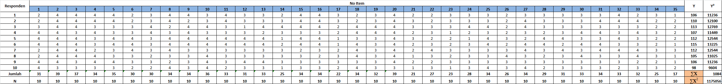
Lampiran 7. Rencana Pelaksanaan Layanan BKP
RENCANA PELAKSANAAN LAYANAN (RPL)
BIMBINGAN KELOMPOK
IDENTITAS
Kelas/Semester | Kelas X-12/Genap 2024/2025 | Bidang | Belajar
Topik/Tema | Kemandirian Belajar | Waktu | 1 x 40 Menit
Hari/Tanggal | Maret 2025 | Layanan | Layanan Dasar
Aspek Perkembangan | Pengembangan diri
Capaian Layanan | Peserta didik mampu belajar secara mandiri
Fase | E
Materi Layanan | Kemandirian Belajar
LANGKAH-LANGKAH KEGIATAN
Model Layanan  Contextual Teaching and Learning  Metode Layanan  Student Teams-Achievment Divisio  Alat  Kertas, Pulpen, Laptop  Media  Power Point | Langkah-Langkah Kegiatan :
 | Tahap Awal
- Pemimpin kelompok mengucapkan salam, selamat datang dan menyapa seluruh anggota kelompok.
- Berdoa bersama.
- Pemimpin kelompok menciptakan suasana saling mengenal, hangat dan rileks.
- Pemimpin kelompok mengucapkan terimakasih atas ketersediaan anggota kelompok untuk melakukan kegiatan bimbingan kelompok ini.
- Pemimpin kelompok menjelaskan tujuan bimbingan kelompok dan bimbingan kelompok teknik problem solving.
- Memberikan tata cara pelaksanaan kegiatan, tugas dan tanggung jawab anggota kelompok serta menjelaskan asas-asas bimbingan kelompok.
- Memberikan penjelasan tentang topik yang akan dibicarakan.
- Menanyakan kesiapan peserta didik melaksanakan kegiatan, dan memulai ke tahap inti.
 | Tahap Proses
- Merumuskan permasalahan : pemimpin kelompok memberikan atau mengungkapkan satu topik permasalahan tentang kemandirian belajar untuk selanjutnya dibahas bersama dengan anggota kelompok.
- Menentukan sebab-sebab terjadinya masalah serta menganalisis berbagai faktor yang bisa menghambat atau mendukung dalam penyelesaian masalah.
- Menguji setiap tindakan yang telah dirumuskan melalui diskusi.
- Pengambilan keputusan tentang strategi/tindakan mana yang dapat dilakukan.
- Penarikan kesimpulan tentang jawaban dari masalah yang ada.
 | Tahap Penutup
- Anggota kelompok menyimpulkan hasil kegiatan.
- Anggota kelompok merefleksi kegiatan dengan mengungkapkan kesan dan pesan kegiatan secara lisan.
- Memberi penguatan dan rencana tindak lanjut.
- Ucapan terimakasih
- Menutup kegiatan layanan dengan mengajak anggota kelompok bersyukur/berdoa dan mengakhiri dengan salam.
PENILAIAN
Penilaian Proses | Melakukan evaluasi dengan memperhatikan proses yang terjadi :  - Melakukan refleksi hasil, setiap anggota kelompok menuliskan di kertas yang sudah disipakan.  - Mengamati sikap anggota kelompok dalam mengikuti kegiatan.  - Mengamati cara anggota kelompok saat menyampaikan pendapat atau bertanya.  - Mengamati cara anggota kelompok memberikan penjelasan terhadap pertanyaan pemimpin kelompok
Penilaian Hasil | Evaluasi dengan instrument yang sudah disipakan, antara lain :  - Materi layanan mampu memberikan pemahaman pada siswa.  - Mampu bersikap menjadi seorang pelajar yang mandiri.  - Memberikan efek kesadaran diri dalam menemukan cara belajar.  - Mengetahui alternative solusi dari masalah kemandirian belajar yang dihadapi.  - Mampu menemukan cara dalam meningkatkan kemandirian belajar

Medan, Maret 2025
Mengetahui,
Guru BK Pelaksana Layanan

(………….) Shafa Zahira NPM. 2114140008
MATERI
KEMANDIRIAN BELAJAR

- Pengertian Kemandirian Belajar
Menurut Azizah (2021:55) kemandirian belajar adalah aktivitas belajar yang dilakukan oleh peserta didik yang tidak bergantung pada orang lain yang tertumpu pada tanggung jawab, dan motivasi yang ada dalam diri peserta didik untuk menggali informasi pengetahuan yang tidak adanya paksaan serta dapat berdiskusi dengan teman dan guru. Menurut Wardana (2024:5) Kemandirian belajar merupakan salah satu bentuk tanggung jawab siswa terhadap sebuah pendidikan guna mendisiplinkan waktu dalam pembelajaran secara langsung, selain itu pendidikan dapat memberikan dampak bagi diri siswa untuk mencapai sebuah prestasi belajar tanpa sebuah paksaan.
- Indikator Kemandirian Belajar
Menurut Widuroyekti (Lestari, dkk. 2024:546). Kemandirian belajar mempunyai 5 aspek dan dapat dijadikan indikator, yaitu :
- Bebas Bertanggung Jawab
- Mampu membuat keputusan sendiri artinya peserta didik berpikir dalam menentukan pilihan terbaik untuk menyelesaikan suatu masalah dengan langkah-langkah yang berurutan kemampuan dalam mengambil keputusan. Atau lebih jelasnya, decsision making (pengambilan keputusan) merupakan proses penyelesaian masalah dengan metode pengambilan keputusan dari dua pilihan yang memungkinkan.
- Tidak menunda waktu dalam mengerjakan tugas artinya peserta didik mampu membuat tugas yang diberikan oleh guru dalam waktu yang ditentukannya dan tidak menunda dalam mengerjakan tugas yang diberikan.
- Progresif dan Ulet
- Tidak mudah menyerah dalam menghadapi masalah artinya peserta didik memiliki sikap tidak mudah patah semangat dalam menghadapi berbagai rintangan, selalu bekerja keras untuk mewujudkan tujuan, menganggap rintangan atau hambatan selalu ada dalam setiap kegiatan yang harus dihadapi
- Inisiatif atau Kreatif
- Mempunyai ciri-ciri menyukai hal-hal yang baru artinya peserta didik melakukan suatu aktivitas yang belum pernah dilakukan. Dengan mencoba hal-hal yang baru akan mendapatkan banyak hal yang akan didapatkan.
- Mempunyai kreativitas yang tinggi artinya peserta didik mampu menciptakan kreativitas yang baik dalam mengikuti pelajaran yang berlangsung.
- Pengendalian Diri
- Mampu berfikir sebelum bertindak artinya segala tindakan yang dilakukan sudah pasti memiliki konsekuensi masing-masing, dan peserta didik bertanggung jawab akan tindakan yang dilakukan. Untuk itu, berpikir sebelum bertindak adalah sikap proaktif untuk menjadi pribadi yang sukses.
- Kemantapan Diri
- Percaya pada kemampuan sendiri artinya peserta didik memiliki kemampuan dalam menyakinkan diri pada kemampuan yang kita miliki atau kemampuan untuk mengembangkan penilaian positif baik untuk diri sendiri ataupun lingkungan sekitar. Terdapat banyak faktor yang dapat mempengaruhi percaya diri seseorang baik dari faktor eksternal maupun internal.
- Ciri-Ciri Kemandirian Belajar
Menurut Thoha (Santosa, 2014) ciri-ciri kemandirian belajar adalah sebagai berikut :
- Mampu berfikir secara kritis dan kreatif
- Tidak mudah terpengaruh orang lain
- Tidak lari atau menghindari masalah dalam belajar
- Mampu memecahkan masalah sendiri tanpa bantuan orang lain
- Belajar dengan penuh ketekunan dan kedisiplinan
- Bertanggung jawab
Ciri-ciri siswa yang memiliki kemandirian dalam belajar menurut Nugroho dan Maulana (Wardana, 2024:5) :
- Memiliki kebebasan untuk berinisiatif,
- Memiliki rasa percaya diri,
- Mampu mengambil keputusan,
- Dapat bertanggung jawab,
- Mampu menyesuaikan diri dengan lingkungan.
- Faktor Yang Mempengaruhi Kemandirian Belajar
Ali M (Trijaya, 2016) ada dua faktor yang mempengaruhi, kemandirian belajar sebagai berikut:
- Faktor dari dalam yakni kematangan usia, jenis kelamin serta intelegensi anak juga berpengaruh terhadap dirinya.
- Faktor dari luar yakni gen atau keturuanan orang tua, pola asuh orang tua, sistem pendidkan sekolah dan sistem kehidupan masyarakat.
Pendapat di atas dapat disimpulkan bahwa faktor-faktor kemandirian belajar adalah faktor dari dalam siswa meliputi usia, jenis kelamin serta intelegensi anak sedangkan faktor dari luar yaitu meliputi faktor gen atau keturunan dari orang tua, pola asuh orang tua, sistem pendikan sekolah, dan sistem kehidupan masyarakat.

Lampiran 8. Data Hasil Post-Test Kemandirian Belajar
DATA HASIL POST-TEST KEMANDIRIAN BELAJAR SISWA KELAS X-12 MAN 2 DELI SERDANG T.A 2024/2025

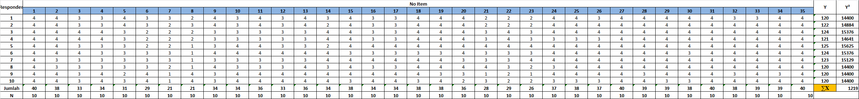

Lampiran 9. Dokumentasi Penelitain

DOKUMENTASI HASIL KEGIATAN PENELITIAN DI MAN 2 DELI SERDANG

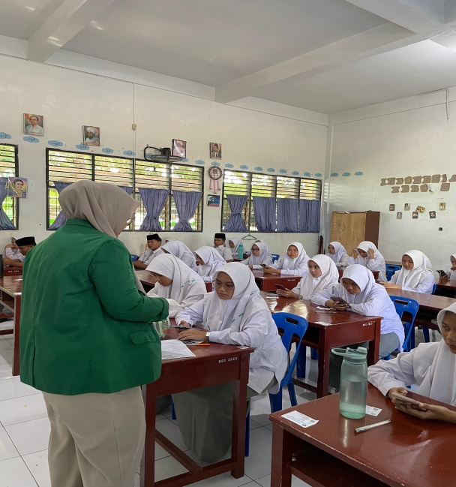
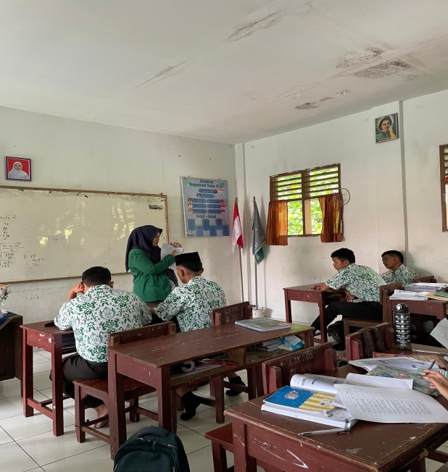
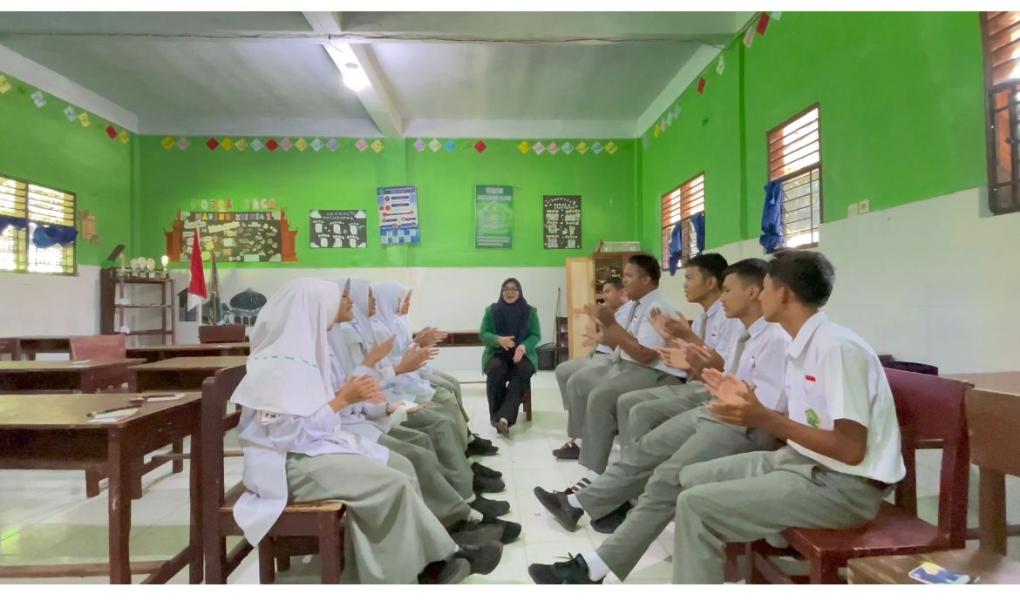

Lampiran 10. Barcode Video Pemberian Layanan

BARCODE VIDEO PEMBERIAN LAYANAN

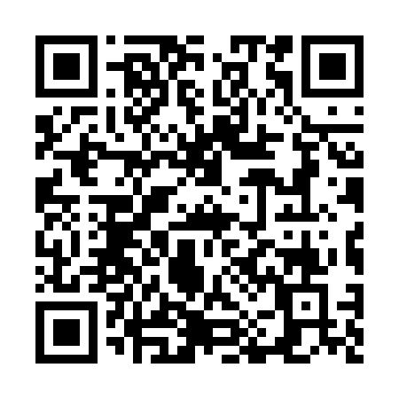

Lampiran 11. Surat Izin Penelitian

SURAT IZIN PENELITIAN DARI FAKULTAS

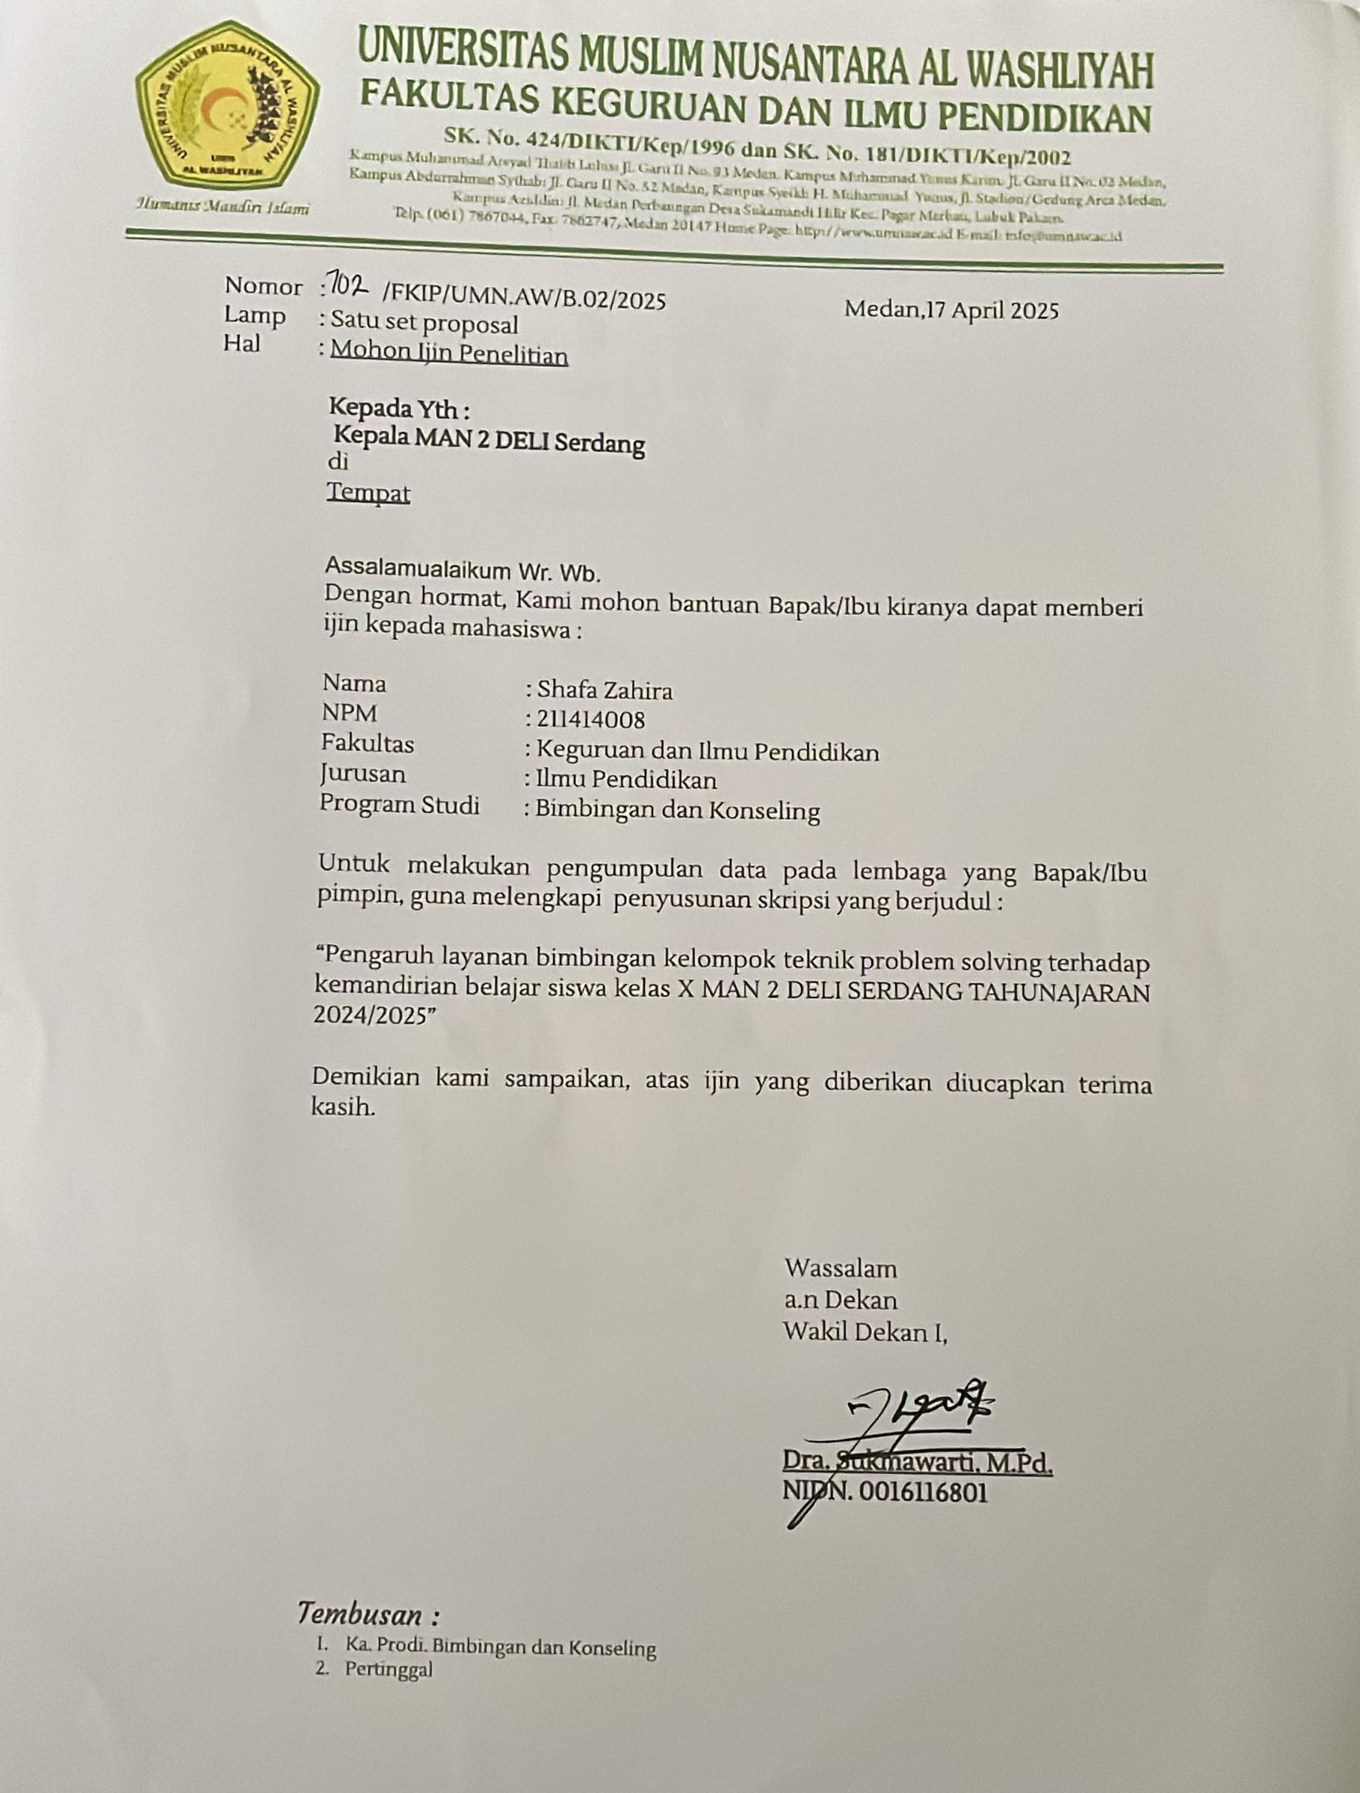

Lampiran 12. Surat Keterangan Selesai Melaksanakan Penelitian

SURAT KETERANGAN SELESAI MELAKSANAKAN PENELITIAN DARI SEKOLAH

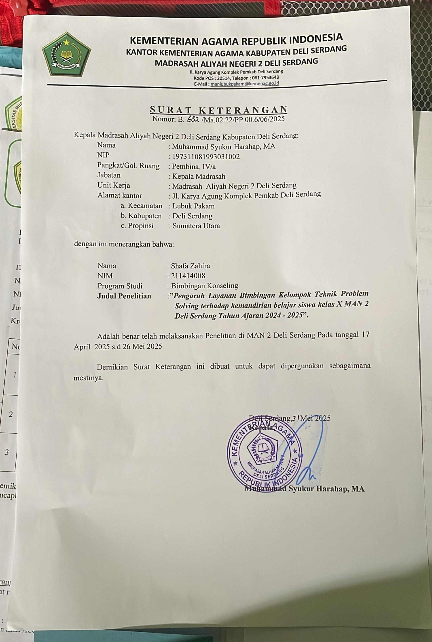

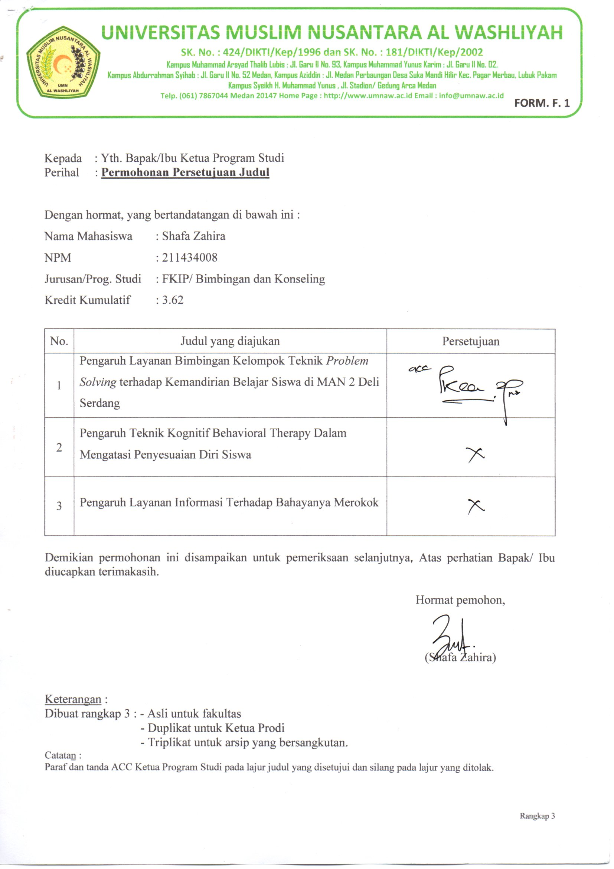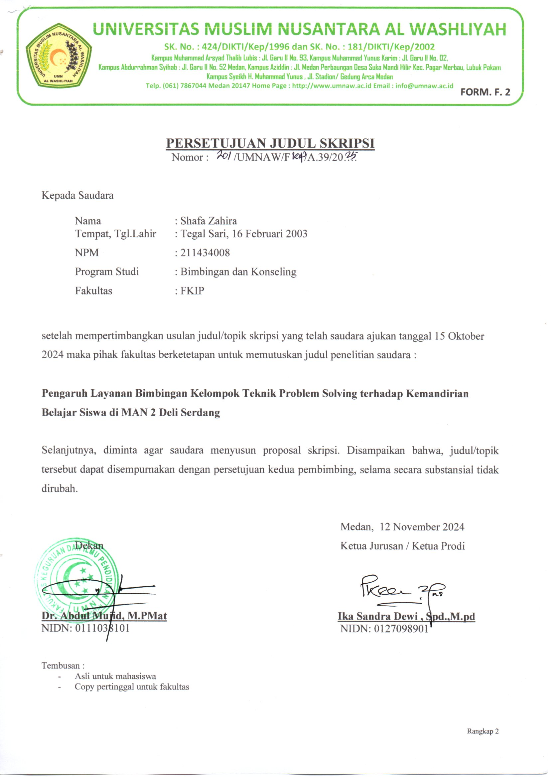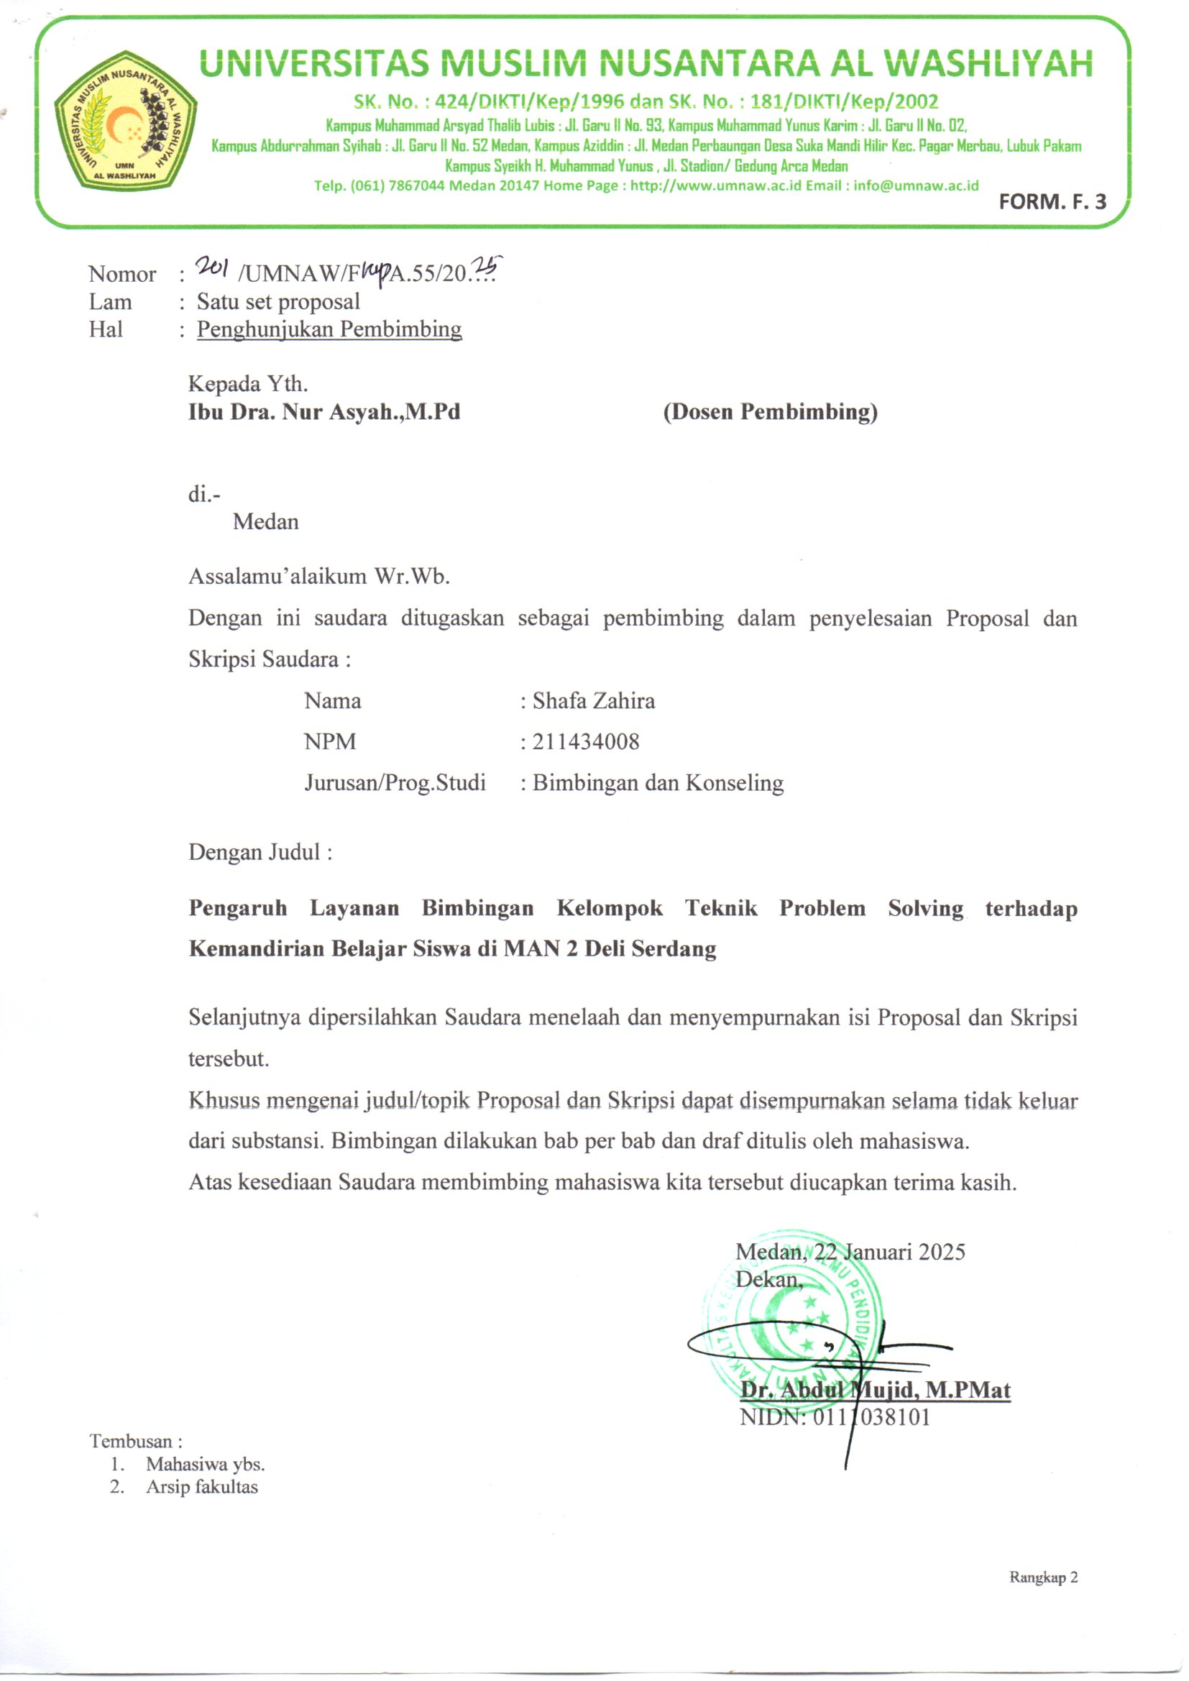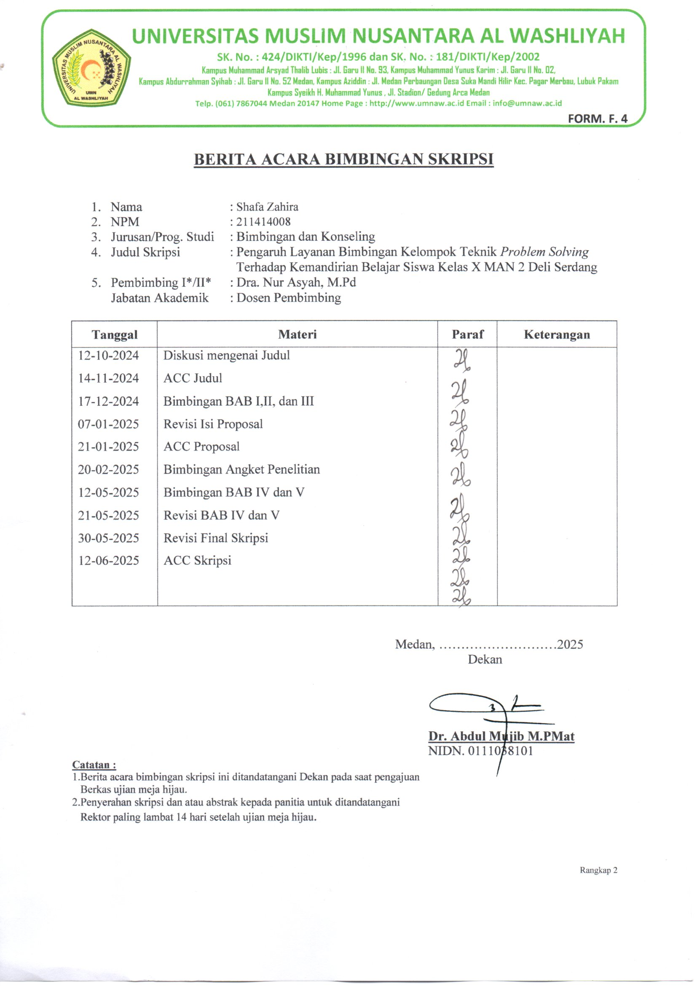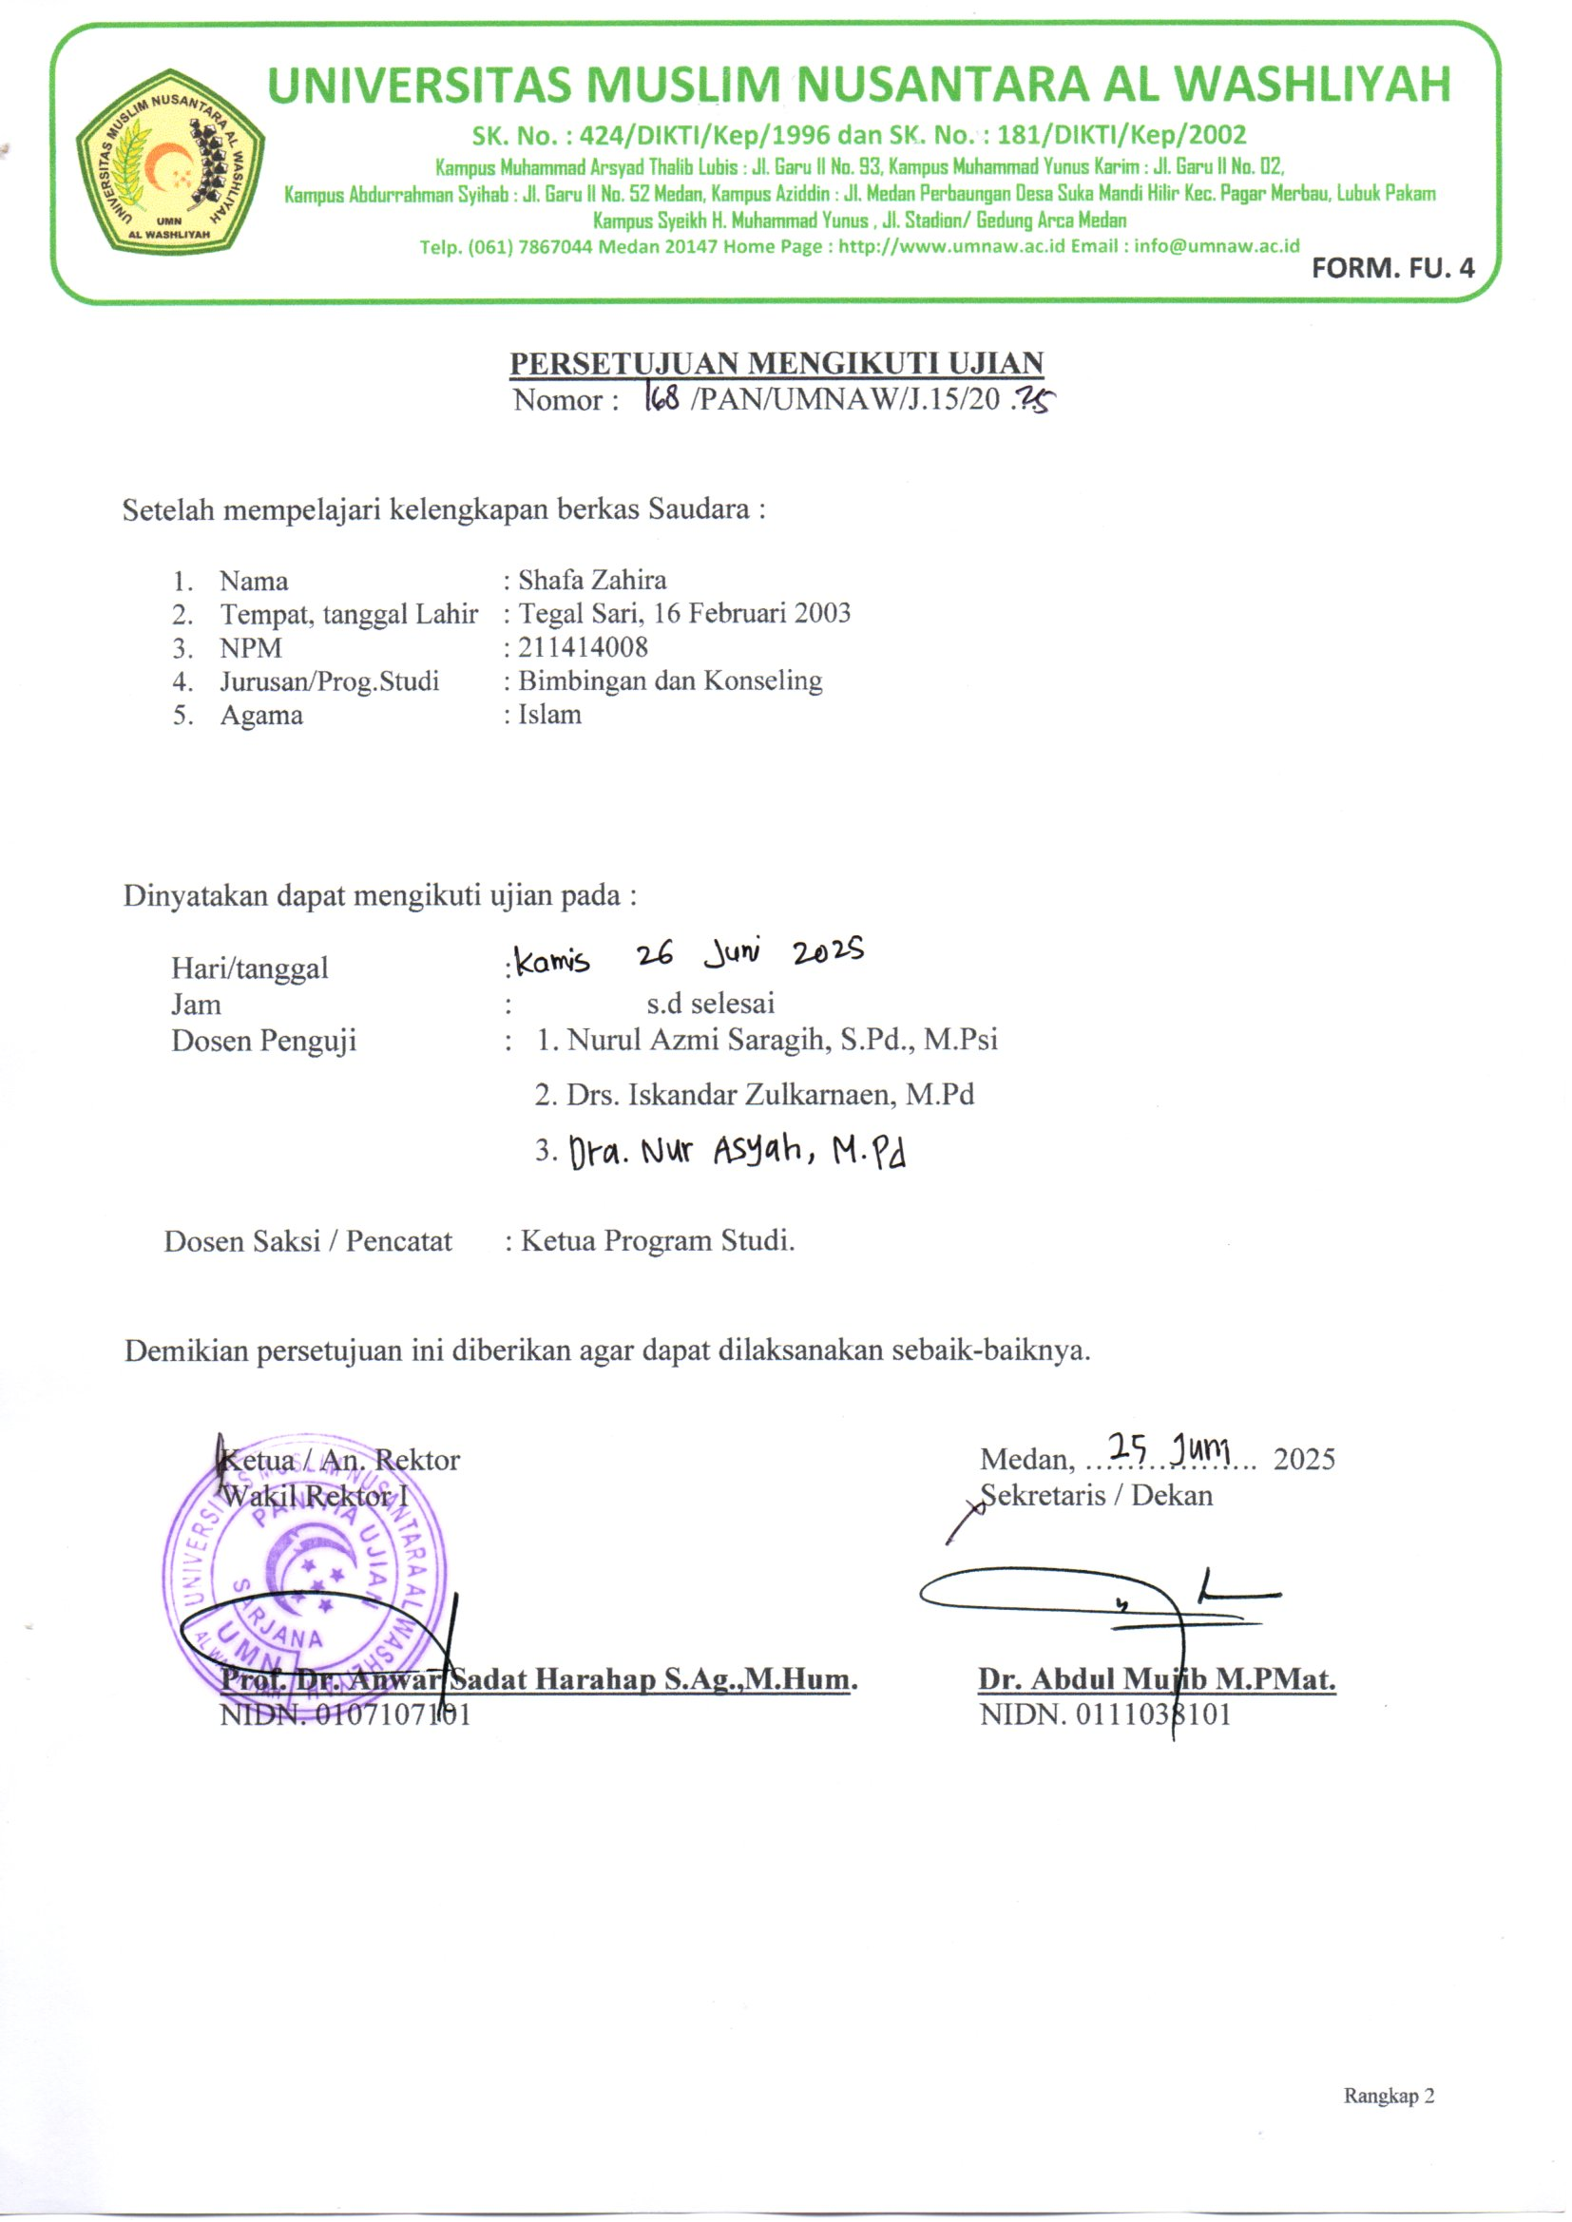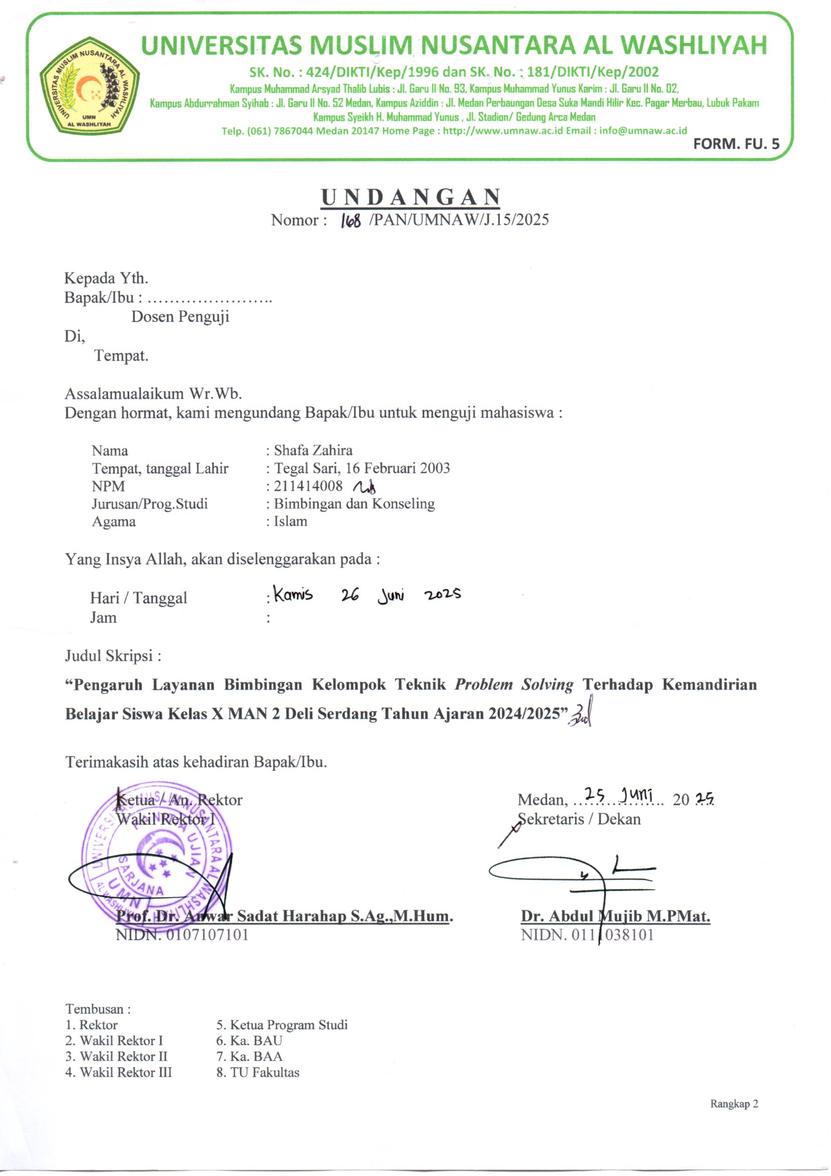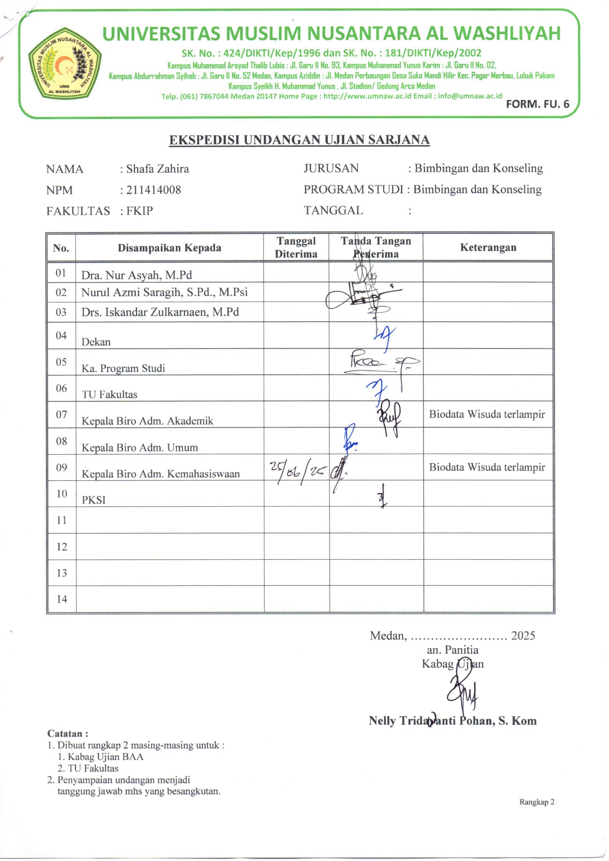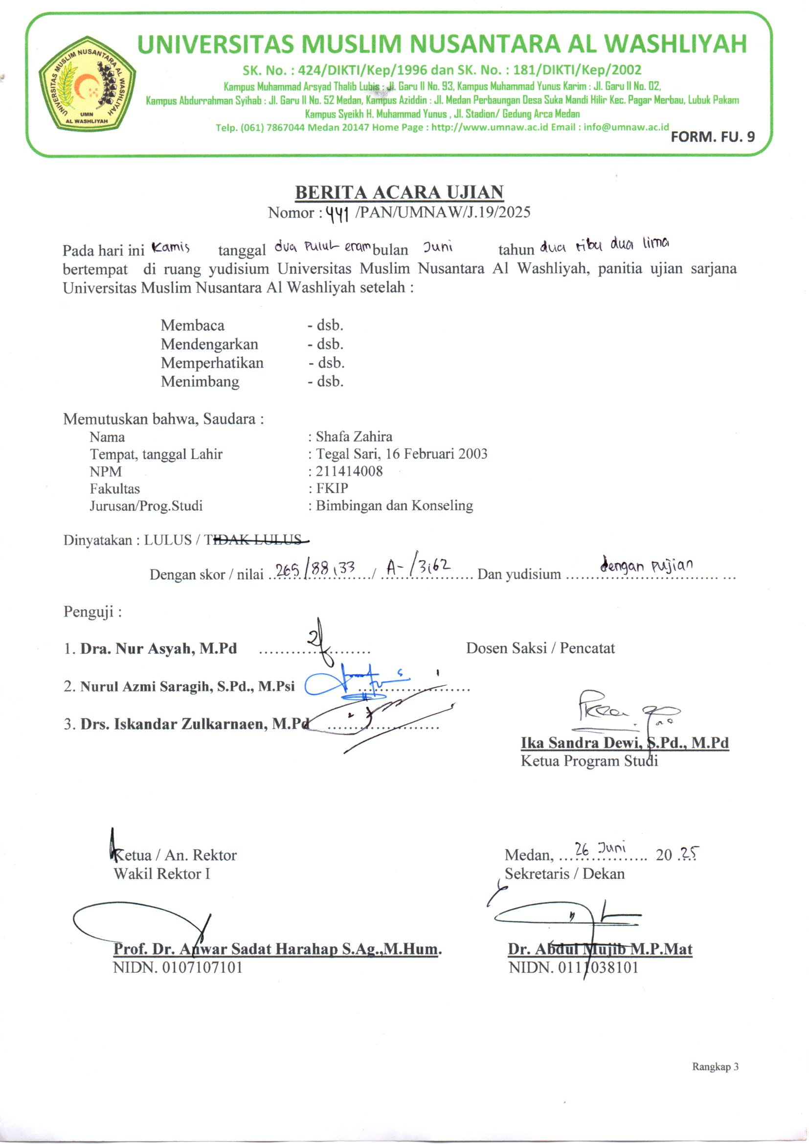

BIODATA MAHASISWA


I. DATA DIRI
Nama : Shafa Zahira
NPM : 211414008
T.T.L : Tegal Sari, 16-02-2003
Jenis Kelamin : Perempuan
Alamat : DSN II Tegal Sari
Agama : Islam
Fakultas : FKIP
Prodi : S1- Bimbingan Konseling
Pembimbing : Dra.Nur Asyah, M.Pd
Penguji I : Nurul Azmi Saragih S.Pd., M.Psi
Penguji II : Drs. Iskandar Zulkarnaen, M.Pd
Judul Skripsi : Pengaruh Layanan Bimbingan Kelompok Teknik Problem Solving Terhadap Kemandirian Belajar Siswa Kelas X MAN 2 Deli Serdang Tahun Ajaran 2024/2025
No. Handphone : 082276051368

II. PENDIDIKAN
SD : SD NEGRI 104310 TEGAL SARI
SMP : MTS NEGERI SERDANG BEDAGAI
SMK : MAN SERDANG BEDAGAI

III. ORANGTUA
Nama Ayah : Muhammad Hamin
Pekerjaan ayah : PNS
Nama Ibu : Lely Syafriani
Pekerjaan ibu : Ibu Rumah Tangga
Alamat : Dusun II Tegal Sari

Medan, 09 Januari 2026

Shafa Zahira

